DU SPORT EN FAMILLE À LA MAISON ?

Alors voici des propositions de petits parcours de motricité qui permettent de bien s’amuser aussi !
Pour les petits, les notions de gauche/droite sont compliquées et il est normal qu’ils ne sachent pas se situer par rapport à celles-ci : il faut donc juste faire le jeu de manière intuitive, visuelle sans chercher à nommer et avec un choix de parcours simple.

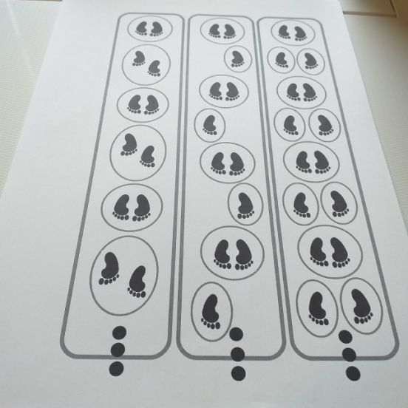
Pour savoir en quoi consiste cette activité, vous pouvez commencer par regarder ces vidéos (double clic pour ouvrir le lien) :
https://www.youtube.com/embed/Y9XMklEOkJI?feature=oembed

https://www.youtube.com/watch?time_continue=59&v=2Iio6I6lIV0&feature=emb_logo

Vous pouvez imprimer les modèles de main et pied mais vous pouvez aussi faire tracer les empreintes de ceux-ci.
Vous trouverez également des idées de parcours de difficultés variables à adapter selon votre enfant.

Amusez-vous bien et n’oubliez pas de nous montrer vos prouesses….

